МИНИСТЕРСТВО ОБРАЗОВАНИЯ РЕСПУБЛИКИ БЕЛАРУСЬ
УЧРЕЖДЕНИЕ ОБРАЗОВАНИЯ
“БРЕСТСКИЙ ГОСУДАРСТВЕННЫЙ ТЕХНИЧЕСКИЙ УНИВЕРСИТЕТ”

Кафедра «Интеллектуальные информационные технологии»

ЛАБОРАТОРНАЯ РАБОТА №1
по дисциплине «Объектно-Ориентированное Программирование» за 1 семестр
Тема: «Классы»

Выполнил:
студент 2 курса
группы АС-70
(2 подгруппа)
Дулько И.Д.
Проверил:
Яцук Т.А.

2026
Лабораторная работа №1
Тема: Классы.
Цель: Сформировать умения, необходимые для создания классов и использования: переменных и констант, конструкторов, методов, перегрузки, логических блоков.
Вариант: 9
Задание 1:
Определить класс Квадратное уравнение. Класс должен содержать несколько конструкторов. Реализовать методы для поиска корней, экстремумов, а также интервалов убывания/возрастания. Создать массив объектов и определить наибольшие и наименьшие по значению корни.
Решение:
#include <iostream>
#include <string>
#include <cmath>

using namespace std;

//функция меню выбора методов класса
void menu();

//квадратное уравнение вида ax^2 + bx + c = d
class QuadraticEquation {
private:
float m_a;
float m_b;
float m_c;
float m_d;
public:
//базовый конструктор
QuadraticEquation() : m_a(0), m_b(0), m_c(0), m_d(0) {
cout << "Пустой объект создан." << endl;
}

//конструктор с параметрами
QuadraticEquation(float a, float b, float c, float d) : m_a(a), m_b(b), m_c(c), m_d(d) {
cout << "a: " << a << "\nb: " << b << "\nc: " << c << "\nd: " << d << endl;
}

//конструктор копирования
QuadraticEquation(const QuadraticEquation& other) : m_a(other.m_a), m_b(other.m_b), m_c(other.m_c), m_d(other.m_d) {
cout << "обьект успешно скопирован" << endl;
}

//отдельные сеттеры для изменения атрибутов обьекта класса
void SetA(float a) {
m_a = a;
}

void SetB(float b) {
m_b = b;
}

void SetC(float c) {
m_c = c;
}

void SetD(float d) {
m_d = d;
}

//метод для установки всех атрибутов сразу
void SetEquationAttributes(float a, float b, float c, float d) {
m_a = a;
m_b = b;
m_c = c;
m_d = d;
}

//геттер для вычисления корней
int GetRoots(float& out_x1, float& out_x2) const {
float discriminant = pow(m_b, 2) - (4 * m_a * (m_c - m_d));
if (discriminant > 0) {
out_x1 = (-m_b + sqrt(discriminant)) / (2 * m_a);
out_x2 = (-m_b - sqrt(discriminant)) / (2 * m_a);
return 2;
}
else if (discriminant == 0) {
out_x1 = -m_b / (2 * m_a);
out_x2 = out_x1;
return 1;
}
return 0; // корней нет
}

//метод нахождения и вывода корней квадратного уравнения
void FindRootsEquation() const {
float x1, x2;
int count = GetRoots(x1, x2);

if (count == 2) {
cout << "x1: " << x1 << "\nx2: " << x2 << endl;
}
else if (count == 1) {
cout << "x1 = x2 = " << x1 << endl;
}
else {
cout << "в данном уравнении нет корней" << endl;
}
}

//метод нахождения экстремумов функции
void FindExtremumEquation() const {
bool position;
if (m_a > 0) {
cout << "функция имеет мининмум" << endl;
position = true;
}
else {
cout << "Функция имеет максимум" << endl;
position = false;
}
//нахождение абсциссы вершины параболы
float x0 = -m_b / (2 * m_a);
//вычисление ординаты вершины
float y0 = m_a * pow(x0, 2) + m_b * x0 + (m_c - m_d);
cout << "паррабола направлена ";
if (position == true) {
cout << "вверх ";
}
else {
cout << "вниз ";
}
cout << "\nкоординаты экстремума(x0,y0): ( " << x0 << ", " << y0 << " )" << endl;
}

//нахождение интервалов убывания/возрастания функции
void FindIntervalEquation() const {
bool position;
if (m_a > 0) {
cout << "ветви парраболы направлены вверх" << endl;
position = true;
}
else {
cout << "ветви парраболы направлены вниз" << endl;
position = false;
}
float x0 = -m_b / (2 * m_a);

if (position == true) {
cout << "функция убывает на промежутке ( -∞, " << x0 << " )" << endl;
cout << "функция возростает на промежутке ( " << x0 << " , +∞ )" << endl;
}
else {
cout << "функция возростает на промежутке ( -∞, " << x0 << " )" << endl;
cout << "функция убывает на промежутке ( " << x0 << " , +∞ )" << endl;
}
}

//метод для сравнения корней трех уравнений
void CompareThreeEquations() {
QuadraticEquation Equations[3]; //массив для всех обьектов класса
float roots[6]; //массив для всех корней уравнений
int total_roots = 0; //счетчик найденных корней

float a, b, c, d;

for (int i = 0; i < 3; i++) {
cout << "\nВведите переменные " << i + 1 << " уравнения: " << endl;
do {
cout << "a = ";
cin >> a;
if (a == 0) {
cout << "a не должно = 0!" << endl;
}
} while (a == 0);
cout << "b = "; cin >> b;
cout << "c = "; cin >> c;
cout << "d = "; cin >> d;

//используем отдельные сеттеры для изменения атрибутов
Equations[i].SetA(a);
Equations[i].SetB(b);
Equations[i].SetC(c);
Equations[i].SetD(d);

float x1, x2;
//используем метод класса GetRoots для получения корней
int count = Equations[i].GetRoots(x1, x2);

if (count == 1) {
roots[total_roots] = x1;
total_roots++;
}
else if (count == 2) {
roots[total_roots] = x1;
total_roots++;
roots[total_roots] = x2;
total_roots++;
}
}

if (total_roots == 0) {
cout << "Ни в 1 уравнении нет корней" << endl;
}
else {
//находим максимальный и минимальный корень
float max_root = roots[0];
float min_root = roots[0];

for (int i = 1; i < total_roots; i++) {
if (roots[i] > max_root) {
max_root = roots[i];
}
if (roots[i] < min_root) {
min_root = roots[i];
}
}

//вывод результата
cout << "самый большой корень: " << max_root << endl;
cout << "самый маленький корень: " << min_root << endl;
}
}

//деструктор
~QuadraticEquation() {
cout << "Обьект удален" << endl;
}
};

int main(void) {
setlocale(LC_ALL, "RU");

float a, b, c, d;
int choice;

cout << "Введите переменные(a,b,c,d) в уравнени вида ax^2 + bx + c = d: ";
do {
cout << "a = ";
cin >> a;
if (a == 0) {
cout << "a не может быть 0, введите другое число!" << endl;
}
} while (a == 0);
cout << "b = "; cin >> b;
cout << "c = "; cin >> c;
cout << "d = "; cin >> d;

//создание обьекта класса QuadraticEquation
QuadraticEquation equation1(a, b, c, d);

//основной цикл программы
while (true) {
menu();

do {
cout << "Ваш выбор: ";
cin >> choice;
if (choice > 5 || choice < 1) {
cout << "Ошибка, введите дургое число" << endl;
}
} while (choice > 5 || choice < 1);

system("cls");

switch (choice) {
case 1:
equation1.FindRootsEquation();
break;
case 2:
equation1.FindExtremumEquation();
break;
case 3:
equation1.FindIntervalEquation();
break;
case 4:
equation1.CompareThreeEquations();
break;
case 5:
return 0;
}
}

return 0;
}

void menu() {
cout << "===МЕНЮ_ВЫБОРА_КОНСТРУКТОРОВ_КЛАССА===" << endl;
cout << "1.найти корни квадратного уравнения" << endl;
cout << "2.найти экстремумы функции" << endl;
cout << "3.найти интервалы убывания/возрастания функции" << endl;
cout << "4.сравнение корней 3-х функций" << endl;
cout << "5.выход из программы" << endl;
}
Ответ:
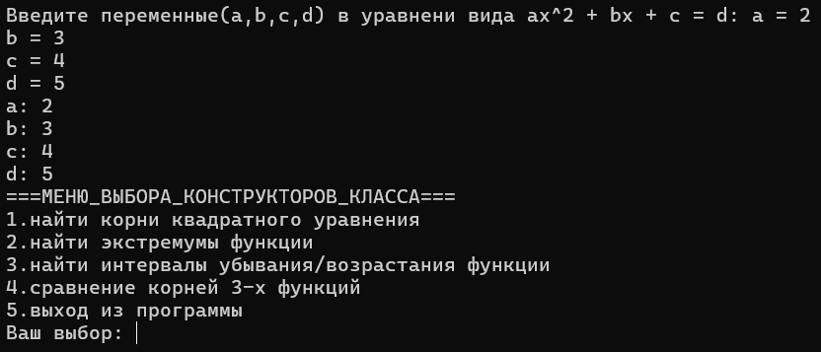 2. 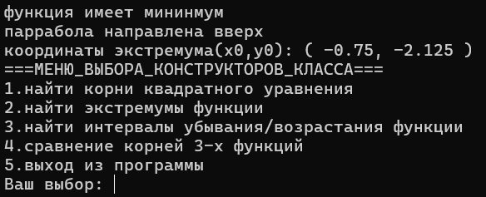
1. 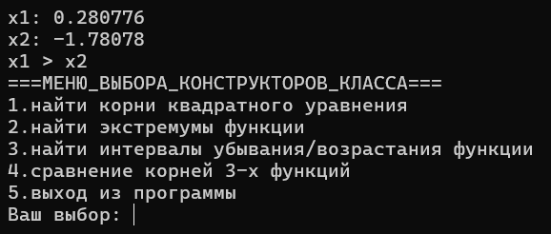 3.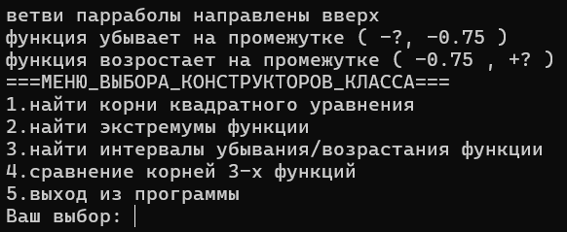
4. 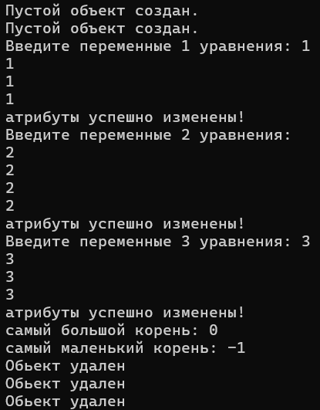
Задание 2
Создать классы, спецификации которых приведены ниже. Определить конструктор и методы setТип(), getТип(), showИнформ(). Реализовать в классе, создающем массив объектов. Задать критерий выбора данных и вывести эти данные на консоль.
Решение:

#include <iostream>
#include <string>

using namespace std;

//функция меню проргаммы
void menu();

class Product {
private:
int m_id;
string m_name;
int m_UPC;
string m_manufacturer;
float m_price;
int m_shelf_life;
int m_count;
public:
//консутктор по умолчанию
Product() {}

//конструктор с параметрами
Product(int id, string name, int UPC, string manufacturer, float price, int shelf_life, int count) :
m_id(id), m_name(name), m_UPC(UPC), m_manufacturer(manufacturer), m_price(price), m_shelf_life(shelf_life), m_count(count) {
cout << "обьект успешно создан!" << endl;
}

//сеттер
void setProduct(int new_id, string new_name, int new_UPC, string new_manufacturer, float new_price, int new_shelf_life, int new_count) {
m_id = new_id;
m_name = new_name;
m_UPC = new_UPC;
m_manufacturer = new_manufacturer;
m_price = new_price;
m_shelf_life = new_shelf_life;
m_count = new_count;
cout << "атрибуты обьекта успешно перезаписаны!" << endl;
}

//геттеры для всех свойств класса
int getId() const {
return m_id;
}

string getName() const {
return m_name;
}

int getUPC() const {
return m_UPC;
}

string getManufacturer() const {
return m_manufacturer;
}

float getPrice() const {
return m_price;
}

int getShelf_life() const {
return m_shelf_life;
}

int getCount() const {
return m_count;
}

//метод для вывод информации о атрибутах обьекта класса
void showInformation() const {
cout << "id: " << m_id << endl;
cout << "name: " << m_name << endl;
cout << "UPC: " << m_UPC << endl;
cout << "manufacturer: " << m_manufacturer << endl;
cout << "price: " << m_price << endl;
cout << "shelf_life: " << m_shelf_life << endl;
cout << "count: " << m_count << endl;
}
};

int main(void) {
setlocale(LC_ALL, "RU");

int size;

do {
cout << "введите размерность массива обьктов класса(1 - 10): ";
cin >> size;
if (size > 10 || size < 1) {
cout << "Ошибка, вы ввели недопустимое число!" << endl;
}
} while (size > 10 || size < 1);

//создание массива обьектов класса
Product* array = new Product[size];

int id;
string name;
int UPC;
string manufacturer;
float price;
int shelf_life;
int count;

//ввод атрибутов обьектов
for (int i = 0; i < size; i++) {
cout << "ввод атрибутов для " << i + 1 << " обьекта." << endl;
cout << "\nid: "; cin >> id;
cout << "\nname: "; cin.ignore(); getline(cin, name);
cout << "\nUPC: "; cin >> UPC;
cout << "\nmanufacturer: "; cin.ignore(); getline(cin, manufacturer);
cout << "\nprice: "; cin >> price;
cout << "\nshelf life" << endl; cin >> shelf_life;
cout << "\ncount: "; cin >> count;
array[i].setProduct(id, name, UPC, manufacturer, price, shelf_life, count);
cout << "Обьект " << i + 1 << " успешно создан" << endl;
}

int choice;

while (true) {
menu();

do {
cout << "Ваш выбор: ";
cin >> choice;
if (choice > 4 || choice < 1) {
cout << "Ошибка, введите другое число";
}
} while (choice > 4 || choice < 1);

switch (choice) {
case 1: {
//поиск товаров по наименованию
string search_name;
bool found = false; //переменная для проверки существует ли товар с таким наименованием
cin.ignore(); //очищаю буфер перед вводом наименования в переменную
cout << "Введите найменование: ";
getline(cin, search_name);

for (int i = 0; i < size; i++) {
if (array[i].getName() == search_name) {
cout << "Товар найден!" << endl;
array[i].showInformation();
found = true;
}
}

if (found == false) {
cout << "Товары под наименованием " << search_name << " не найдены";
}
break;
}
case 2: {
//поиск товаров для заданного наименования, цена которых не превосходит заданную
string search_name;
float search_price;
bool found = false;
cin.ignore();
cout << "Введите найменование: ";
getline(cin, search_name);
do {
cout << "Введите цену: ";
cin >> search_price;
if (search_price < 0) {
cout << "Ошибка, цена не может быть отрицательной!" << endl;
}
} while (search_price < 0);

for (int i = 0; i < size; i++) {
if (array[i].getPrice() <= search_price && array[i].getName() == search_name) {
cout << "обьект найден" << endl;
array[i].showInformation();
found = true;
}
}

if (found == false) {
cout << "Товаров c найменованием - " << search_name << " и с ценой не превосходящей " << search_price << " не найдено!" << endl;
}
break;
}
case 3: {
//поиск товаров, срок хранения которых больше заданного
int search_shelf_life;
bool found = false;
do {
cout << "Введите срок хранения: ";
cin >> search_shelf_life;
if (search_shelf_life < 0) {
cout << "Ошибка! Срок хранения не может быть меньше 0!" << endl;
}
} while (search_shelf_life < 0);

for (int i = 0; i < size; i++) {
if (array[i].getShelf_life() > search_shelf_life) {
cout << "обьект найден" << endl;
array[i].showInformation();
found = true;
}
}

if (found == false) {
cout << "Товаров, срок хранения которых больше " << search_shelf_life << " не найдено!" << endl;
}
break;
}
case 4:
delete[] array;
return 0;
}
}
delete[] array;
return 0;
}

void menu() {
cout << "===МЕНЮ_ПРОГРАММЫ===" << endl;
cout << "1.список товаров для заданного наименования" << endl;
cout << "2.список товаров для заданного наименования, цена которых не превосходит заданную" << endl;
cout << "3. список товаров, срок хранения которых больше заданного" << endl;
cout << "4.выход из программы" << endl;

}

Ответ:
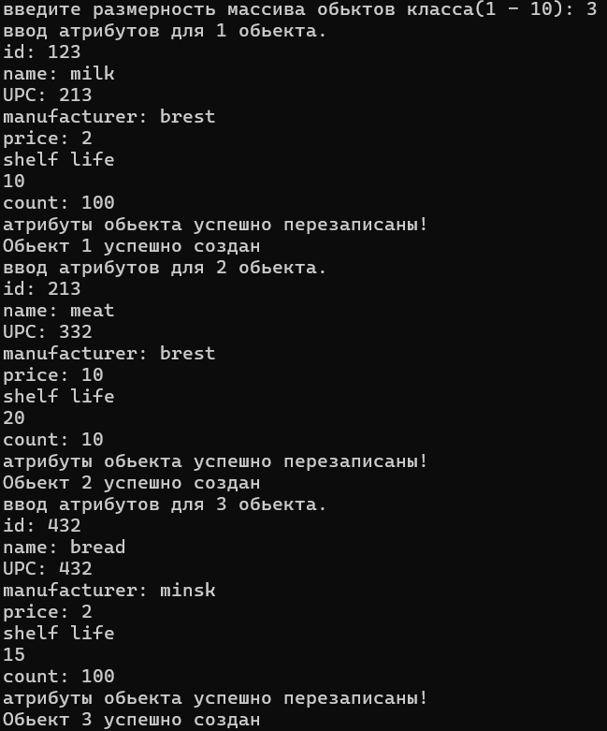
1.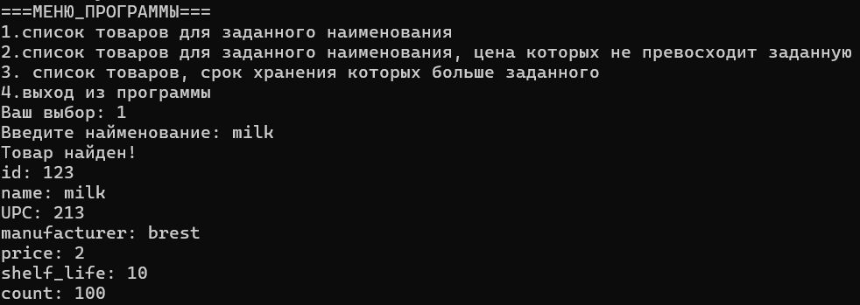
2. 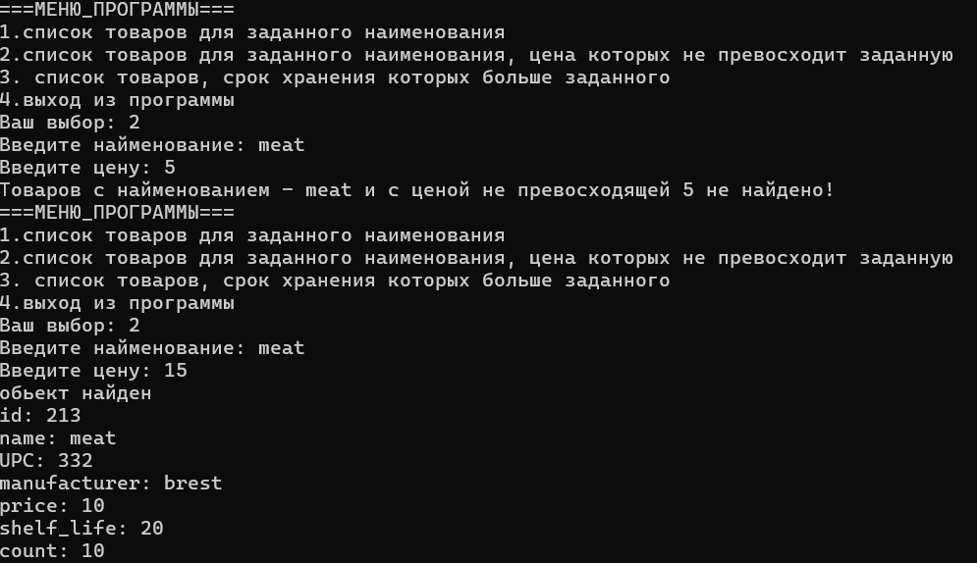
3. 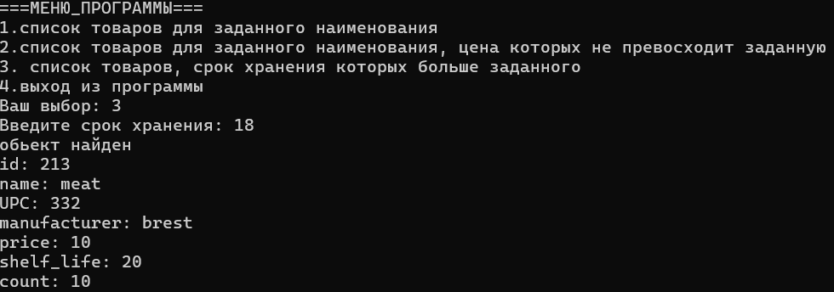
Вывод: В ходе выполнения работы был успешно спроектирован и реализован класс «Квадратное уравнение». В процессе разработки были закреплены навыки объектно-ориентированного программирования, в частности — перегрузка конструкторов для гибкой инициализации объектов. Реализованные методы позволили автоматизировать математические вычисления: поиск корней (с учетом дискриминанта), нахождение экстремумов и анализ интервалов монотонности функции. Кроме того, был отработан навык работы с массивами пользовательских типов данных: написан алгоритм итерации по массиву объектов для поиска глобальных наибольших и наименьших значений среди всех найденных корней. Цель работы достигнута в полном объеме.

